14 martie 2025
RAPORT DE ZI

Date de conectare FTP
HOST: 91.195.151.146
USERNAME: transgaz
PASSWORD: s3cur1zat

În scopul unei mai bune colaborări, vă rugăm să ne semnalaţi eventualele neplăceri şi să ne oferiţi sugestii pe care le consideraţi necesare creşterii calităţii serviciului de monitorizare.

1.Ştiri şi emisiuni din domeniul gazelor

Calificativ:  NEUTRU | Controversa energiei nucleare | Digi24 - 22:26  5min 53s
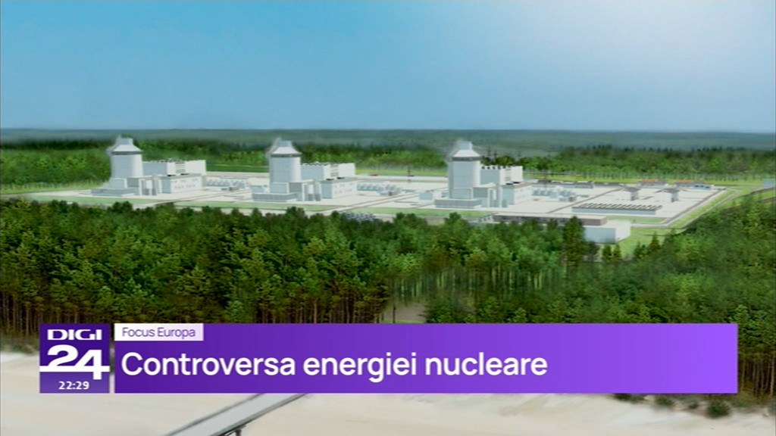 | Uniunea Europeană își propune să devină prima zonă neutră climatic până în anul 2050. Acest plan presupune renunțarea treptată la combustibilii fosili, petrol dar și gaze. Spre exemplu U.E. a plătit peste 20 de miliarde e euro pentrul importuri de gaze și petrol din Rusia. Totuși există progrese, cum ar fi aportul energiei regenrabile care a ajuns la 40% din totalul energiei electrice produse în blocul comunitar. În cadrul acestui proces se particularizează exemplul Poloniei, țară care se bazează pe cărbune pentru a genera energie dar vrea să facă tranziția către producția de energie nucleară. În acest sens există proiectul construirii a trei reactoare nucleare lângă Marea Baltică ceea ce revoltă activiștii de mediu care susțin lărgirea capacităților de energie regenerabilă. Costul acestora se va ridica la 45 de miliarde de euro și are ca orizont de începere a producției zece ani.  VIDEO Digi24

2. Știri și emisiuni din domeniul energiei

Calificativ:  NEUTRU | Mașini electrice produse în România | ProTV – 19:18  2min 17s  România TV – 18:46
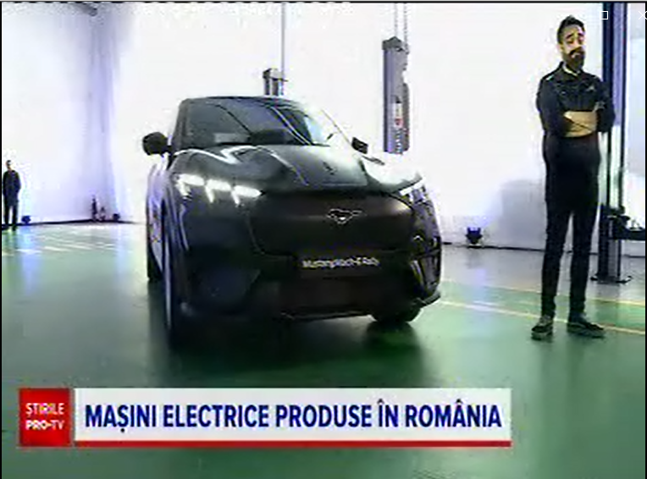 | România se alătură țărilor producătoare de mașini electrice, iar primele mașini au ieșit deja pe poarta uzinei Ford din Craiova, urmând să fie livrate către clienți din Portugalia, Spania și chiar România. Directorul Ford spune că uzina are acum o capacitate de 300.000 de vehicule. Și compania Dacia ar putea începe să producă modele electrice la noi în țară, începând cu anul 2027.  VIDEO ProTV

